先修课程《线性代数》的教学研究
【摘要】
大学先修课程是在高中优秀人才的知识、能力基础之上，开设高中生达到大学一定学术要求的部分课程，供其选修学习.旨在拓展高中生的知识面，减小高中教育与大学教育的断层，为高校选拔人才提供新的途径.
清华“慕课”是国内开发的中国特色课程之一，在三年的连续教学实践中，笔者对《线性代数》的教学内容、教学对象、授课方式等方面进行了尝试与探索. 本文通过《线性代数》课程中的几个教学片段，运用比较研究的方法，对大学先修课程教学与传统教学在授课形式、例习题设置、评价方式等方面进行深度剖析.
【关键字】线性代数；大学先修课程；教学研究；教学建议

1 引言
为促进教育公平、提高教育质量、提升科学选才水平，加强我国高等教育与基础教育的衔接，2015年11月28日，由教育部有关部门、近20所大学以及近30所中学共同发起，中国慕课大学先修课（MOOCAP）理事会在清华大学成立.^{[1]}上海市上海中学作为会员学校之一，积极开展了数学、物理、化学等学科的大学先修课程教学活动.
线性代数是高等数学的重要组成部分.对于上海市的高二学生而言，他们已经具备矩阵与行列式的知识，接受度较高.教学难度适合螺旋式上升，锻炼学生的逻辑思维能力，进一步加深对高中知识的理解.
2 课程介绍
现行大学先修课程难度和深度定位为介于大学教育与中学教育之间的衔接性优势潜能课程，面向学有余力的优秀高中生开放.在笔者所在学校，选拔学生方式如下：学生自愿申报，年级组按照相应学科择优录取，人数一般控制在35人以内，约占学生总人数的$10\%$左右.
根据清华“慕课”线上视频教学内容，《线性代数》内容见表1：
表1 《线性代数》各章内容
章节 | 标题 | 章节 | 标题
第一章 | 线性方程组 | 第五章 | 线性方程组的解理论
第二章 | 行列式 | 第六章 | 内积空间
第三章 | 矩阵 | 第七章 | 矩阵的特征值理论
第四章 | 向量空间 | 第八章 | 矩阵与变换
《线性代数》课程每周一次，每次授课90分钟，共计7课时.

3 研究方法及内容
3.1 授课方式：传统教学与慕课教学相结合
本课程教学方式为网上视频观看自学和线下教师讲授相结合，学生自学为主，线下教学是线上教学的延伸和强化.这样一来，对传统的教学环境、教学模式等方面都带来了冲击.
学生在课前通过网络、学堂在线APP观看视频，增强了学生学习的主动性和自由度，学生成为了课堂的主体，而教师则成为了点拨、答疑的引导者.因此，在课堂的设置上，笔者改变了传统教学方式，通过提问、练习等方式，深入互动与探讨，以学定教. ^{[2]}
作为引导者，笔者舍弃照本宣科的教学方法，注重学生重难点的理解、知识体系的把握和应用.例习题选择视频中相关的例题并适当拓展，以实现线上线下教学的有机结合，旁征博引地开阔学生视野，培养学习能力.
3.1.1 基本概念抓本质、核心问题详细解
学生在慕课学习过程中，容易出现走马观花地学习，导致概念不清晰，重要方法不熟练等问题，加之《线性代数》是一个完整的理论体系，具有理论的抽象性、逻辑推理的严密性以及应用的广泛性等特征.因此，需要帮助学生夯实基础，抓住本质.
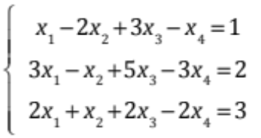
【案例1】 利用初等行变换解线性方程组：

【分析】线性方程组是线性代数的一个极其重要的内容，通过线性方程组的研究，不仅可以得到很有用的结论，而且能够体现代数研究问题、解决问题的思想方法.有关线性方程组的理论的研究及应用贯穿始末.这道例题是接触该方法的第一道例题，从这里，可以一步步给出有关线性方程组解的结构的完整理论.
【设计】本题以板书讲解为主，书写过程中强调增广矩阵、初等变换写法的规范性.如该题，对于增广矩阵A，
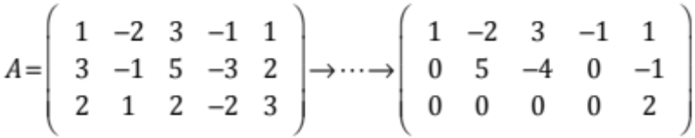

在变换到此处时，可以判断该线性方程组无解.
由此总结三种初等行变换的作用，系数矩阵化为简化阶梯形矩阵的做题步骤，以及最终由简化阶梯形矩阵判断解的情况.举一反三，从而加强学生对理论方法的理解，便于今后观看慕课视频时，引起学生的有意注意.

3.1.2构建课程的知识网络
《线性代数》的课程魅力在于它的统一美.课程的各个章节不是孤立的，是
相互渗透、贯穿的.而对于初学者，不容易梳理清楚，造成概念混淆，定理乱用等情况.因此，讲课过程中适当帮助学生梳理总结非常有必要.
【案例2】 相似矩阵的定义：对于两个$n$阶方阵，若存在一个$n$阶可逆矩阵$P$，使得$P^{-1}AP=B$，则称方阵$B$相似于方阵$A$.
【分析】这个概念看似非常普通，其实起着承上启下的重要作用，它来自特征值理论中问题的升华，又为引出矩阵相似对角化提供理论支撑.如果能够存在$n$阶可逆矩阵$P$，使得$P^{-1}AP=Λ$，这里$Λ$为对角矩阵，从而计算$A^{m}=\left(PΛP^{-1}\right)\left(PΛP^{-1}\right)⋯\left(PΛP^{-1}\right)=PΛ^{m}P^{-1}$，这使得计算$A^{m}$变得简单易行，在实际应用中占有重要地位.
【设计】引入生活中的例子：两位同学去听演唱会，一位同学坐在第一排，另一位同学坐在最后一排，虽然他们看到的演唱会因为位置不同而不同，而他们看到的演唱会确是“相似”的.
那么，线性代数中，指的就是相似矩阵.之所以“相似”，在于矩阵间保持着很多不变量：矩阵多项式、矩阵的秩、可逆性、特征值、迹等等.由此，串联起所有矩阵的相关性质，帮助学生构建知识网络，学会知识点的横向类比.

3.1.3增强应用能力，激发学生兴趣
【案例3】 假设第$n$年的兔子数量为$R_{n}$，在没有狐狸时年增长率为$10\%$，即$R_{n+1}=1.1R_{n}$；第$n$年狐狸的数量为$F_{n}$，在没有兔子时年增长率为$-15\%$，即$F_{n+1}=0.85F_{n}$.若两者共存，则种群数量满足关系式$\left\{\begin{matrix}R_{n+1}=1.1R_{n}-0.15F_{n} \\ F_{n+1}=0.85F_{n}+0.1R_{n}\end{matrix}\right.$，若初始种群数量为$R_{0}=100,F_{0}=80$，问：若干年后兔子和狐狸的种群数量的变化趋势如何？
【分析】在慕课线上视频中第七章第6节中，重点介绍了矩阵的特征值理论的几个应用，如：人员流动问题、色盲基因的发展趋势、简单的种族增长问题等.本例基于慕课的基础之上，对学生的数学建模能力、计算能力、分析预测能力提出了更高的要求.
【设计】由实际问题抽象出数学模型是本例的首要要求，因此，笔者在讲授时，给予学生充分的讨论交流时间.即$\left(\begin{matrix}R_{n+1} \\ F_{n+1}\end{matrix}\right)=\left(\begin{matrix}1.1 & -0.15 \\ 0.1 & 0.85\end{matrix}\right)\left(\begin{matrix}R_{n} \\ F_{n}\end{matrix}\right)$，这个递推关系意味着对种群数量的预测就是求解$\left(\begin{matrix}R_{n} \\ F_{n}\end{matrix}\right)={\left(\begin{matrix}1.1 & -0.15 \\ 0.1 & 0.85\end{matrix}\right)}^{n}\left(\begin{matrix}R_{0} \\ F_{0}\end{matrix}\right)$.那么将$A=\left(\begin{matrix}1.1 & -0.15 \\ 0.1 & 0.85\end{matrix}\right)$相似对角化就可以轻易求解.最后，由于是预测趋势问题，则当$n→∞$时，$\left(\begin{matrix}R_{n} \\ F_{n}\end{matrix}\right)=\left(\begin{matrix}60 \\ 40\end{matrix}\right)$.

3.1.4多角度讲解，代数推导和形象几何相辅相承
《线性代数》始终贯彻两个层面的内容：代数推导和形象几何.因此，只有将抽象的代数推导和形象的几何图象相辅相承，才能让学生加深理解，融会贯通.
【案例4】 Schmidt正交化：在向量空间$R^{n}$中，任意$s≤n$个线性无关的向量组$\vec{α_{1}},\vec{α_{2}},⋯,\vec{α_{s}}$，可转化为一个正交向量组$\vec{β_{1}},\vec{β_{2}},⋯,\vec{β_{s}}$，其中
$$\vec{β_{1}}=\vec{α_{1}}$$
$$\vec{β_{2}}=\vec{α_{2}}-\frac{(\vec{α_{2}},\vec{β_{1}})}{(\vec{β_{1}},\vec{β_{1}})}\vec{β_{1}}$$
$$\vec{β_{3}}=\vec{α_{3}}-\frac{\left(\vec{α_{3}},\vec{β_{1}}\right)}{\left(\vec{β_{1}},\vec{β_{1}}\right)}\vec{β_{1}}-\frac{(\vec{α_{3}},\vec{β_{2}})}{(\vec{β_{2}},\vec{β_{2}})}\vec{β_{2}}$$
…
$$\vec{β_{s}}=\vec{α_{s}}-\frac{\left(\vec{α_{s}},\vec{β_{1}}\right)}{\left(\vec{β_{1}},\vec{β_{1}}\right)}\vec{β_{1}}-⋯-\frac{(\vec{α_{s}},\vec{β_{s-1}})}{(\vec{β_{s-1}},\vec{β_{s-1}})}\vec{β_{s-1}}$$
【分析】在《线性代数》的学习过程中，Schmidt正交化公式是让学生最头疼的公式之一，它的正交化步骤繁杂，公式难以记忆.但其实在理解它的几何原理以后，公式的记忆就变得简单许多.
【设计】借助多媒体、数学软件Geogebra辅助教学，将每一步的几何意义展现在学生面前.首先，$\vec{β_{1}}=\vec{α_{1}}$，$\vec{β_{2}}=\vec{α_{2}}-\vec{γ_{2}}$,$\vec{γ_{2}}$为$\vec{α_{2}}$在$\vec{β_{1}}$上的投影向量，即$\vec{γ_{2}}=\frac{(\vec{α_{2}},\vec{β_{1}})}{(\vec{β_{1}},\vec{β_{1}})}\vec{β_{1}}$，即图1中的向量$\vec{OC}$.$\vec{β_{2}}$为图1中的$\vec{CB}$，易知$\vec{β_{1}}⊥\vec{β_{2}}$.
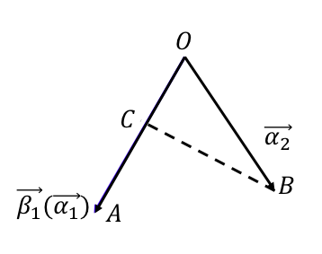
进一步地，将$\vec{β_{2}}$平移至与$\vec{β_{1}}$共起点.$\vec{β_{3}}=\vec{α_{3}}-\vec{γ_{3}}$，$\vec{γ_{3}}$为$\vec{α_{3}}$在$\vec{β_{1}}$、$\vec{β_{2}}$确定的平面上的投影，由于$\vec{β_{1}}⊥\vec{β_{2}}$，所以$\vec{γ_{3}}$等于$\vec{α_{3}}$在$\vec{β_{1}}$、$\vec{β_{2}}$上的投影向量$\vec{γ_{31}}$，$\vec{γ_{32}}$之和.如图2.
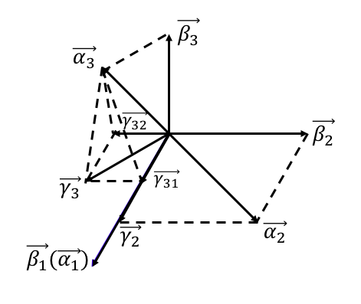

图1 图2
参考文献
[1] http://www.moocap.org.cn
[2]赵言诚，孙秋华，姜海丽.慕课与传统课堂教育的比较与对策[J].黑龙江高教
研究，2016（8）.
[3]吴宝莹.大学先修数学课程的校本化实施研究[J].中学数学教学参考，2015
（6）.
[4]刘明.大学先修课程《微积分》的教学实践与思考[J].教育研究与评论$∙$中学
教育教学，2016（8）.

撰稿人：郭子瑜

